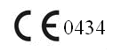

Moniteur fœtal

STAR5000

Manuel d’utilisation

Shenzhen Comen Medical Instruments Co., Ltd

Droits d’auteur

Version : A
Date : 2013/7
Réf. : 046-000484-00

Déclaration

Notre entreprise possède tous les droits sur cette œuvre non publiée et a l'intention de la maintenir comme confidentielle. Nous pouvons aussi chercher à maintenir ce travail comme un droit d'auteur non publié. Cette publication doit être utilisée uniquement à des fins de référence, exploitation, entretien ou réparation de nos équipements. Aucune partie de ceci ne peut être diffusée à d'autres fins.

En cas de publication accidentelle ou délibérée, notre entreprise a l'intention de faire valoir ses droits sur cette œuvre sous droit d'auteur comme une œuvre publiée. Ceux qui ont accès à cette œuvre ne peuvent pas copier, utiliser ou divulguer les informations y contenues, sauf si expressément autorisé par nous de le faire.

Toutes les informations contenues dans ce document sont censées être correctes. Notre entreprise décline toute responsabilité pour les erreurs contenues dans ce document, ainsi que pour les dommages accidentels ou consécutifs liés à la fourniture, aux performances ou à l'utilisation de ce matériel. Cette publication peut se référer aux informations et est protégée par droits d'auteur ou brevets et ne confère aucune licence en vertu des droits de brevets de notre entreprise, ni des droits de tiers. Notre entreprise décline toute responsabilité découlant de toute violation des brevets ou autres droits de tiers.

Le contenu de ce manuel est sujet à changement sans préavis.

Responsabilité du fabricant

Notre entreprise est responsable de la sécurité, la fiabilité et la performance de cet équipement uniquement à la condition que :
- toute installation, extension, changement, modification et réparation de cet équipement soit effectuée par notre personnel qualifié ;
- les appareils électriques attachés sont conformes aux normes nationales pertinentes.
- le moniteur est utilisé dans le strict respect de ce manuel.

Remarque
Cet équipement n'est pas prévu pour une utilisation domestique.

Avertissement
Pour l'emploi sécuritaire de cet équipement, il est nécessaire de respecter les instructions contenues dans le présent manuel. Cependant, les instructions figurant dans ce manuel ne remplacent les pratiques médicales établies concernant les soins aux patients.

- Ne comptez pas seulement sur les systèmes d'alarme sonore pour surveiller le patient. Lors de la surveillance, le réglage du volume à très bas ou couper complètement le son peut entraîner une catastrophe au patient. Le moyen le plus fiable de surveillance du patient est à la fois d'utiliser correctement les équipements de surveillance. Effectuer la surveillance manuelle.
- Ce moniteur fœtal/maternel doit être utilisé uniquement par des professionnels médicaux dans les établissements de soins de santé.
- Pour éviter tout choc électrique, n'ouvrez aucun couvercle par vous-même. L'entretien doit être effectué par du personnel qualifié.
- L'utilisation de cet appareil peut affecter le système d'imagerie ultrasonique en présence d'un signal brouilleur sur l'écran du système d'imagerie ultrasonique. Gardez la distance entre le moniteur et le système d'imagerie ultrasonique autant que possible.
- Il est dangereux d'exposer le contact ou le coupleur électrique à une solution saline normale, autre liquide ou colle conductrice. Le contact et le coupleur électrique, comme le connecteur de câble, l'alimentation électrique, le module de paramétrage prise électrique - entrée et le cadre doivent être maintenus propres et secs. Une fois pollués par un liquide, ils doivent être complètement séchés. Pour éliminer davantage la pollution, veuillez communiquer avec votre service biomédical ou notre entreprise.

Avertissement
Ce moniteur n'est pas destiné à des fins de traitement.

Il est important pour l'hôpital ou l'organisation qui emploie cet équipement de réaliser un calendrier d'entretien raisonnable. Ne pas le faire peut entraîner une panne de la machine ou nuire à la santé humaine.

Sur demande, notre entreprise peut fournir, avec compensation, les schémas des circuits nécessaires, la liste des illustrations d'étalonnage et d'autres informations pour aider le technicien qualifié avec l'entretien et la réparation de certaines pièces, que notre entreprise peut définir comme réparable par l'utilisateur.

Avant propos
Nous vous remercions d’avoir acheté notre moniteur patient STAR5000 ! Ce manuel offre une description détaillée du Moniteur concernant ses performances, son fonctionnement, le guide de sécurité et les précautions. La lecture attentive de ce manuel est la première étape pour vous familiariser avec l'équipement et en faire le meilleur usage.

Les symboles suivants indiquent quelques notes importantes auxquelles il faut accorder une attention particulière :

Avertissement Points à noter pour éviter de blesser le patient et l'opérateur.
« Note » Points importants à noter.

Utilisation prévue
Ce produit est conçu pour être utilisé dans les cabinets, les salles de soins intensifs, les salles CCU et autres lieux nécessitant la surveillance des patients. Il peut afficher en temps réel la fréquence cardiaque fœtale (FHR), la carte du volume sanguin, la TOCO, les mouvements fœtaux.

Environnement de travail
1. Température de travail : 5℃~40℃
2. Humidité relative : < 80 %
3. Pression atmosphérique : 860 hPa ~ 1060 hPa
4. Tension d'alimentation : CA 100 V～250 V CC 14,8 V
5. Fréquence d’alimentation : 50 Hz /6 0Hz ± 1 Hz

Température de stockage
Transport : À éviter les chocs importants, les vibrations, la pluie et la neige pendant le transport
Stockage : Les moniteurs emballés doivent être stockés dans des pièces bien ventilées avec une température de -10℃～+40℃. L’humidité relative ne doit pas dépasser 80 %, et sans gaz corrosifs.

Veuillez lire attentivement ce manuel avant utilisation.

Table des matières
Chapitre I Guide de sécurité 1
Chapitre II Installation 5
Section I Déballage et vérification 5
Section 2 Raccordement électrique 6
Section 3 Mise en marche 6
Section 4 Connexion des accessoires 7
Section 5 Vérification de l'enregistreur 7
Chapitre III Interface de travail 8
Section 1 Présentation de l'interface 8
Section 2 Interface d'opération des fonctions 9
2.1 Configuration du système 9
2.1.1 Réglage de l'heure système 10
2.1.2 Bouton Volume 10
2.1.3 Mode de surveillance 10
2.1.4 Langue 11
2.1.5 Signal standard 11
2.1.6 Interface d'affichage 11
2.1.6.1 Interface principale (s’affiche automatiquement après la mise sous tension) 11
2.1.6.2 Interface en cascade de surveillance fœtale 12
2.2 Interface d'opération des fonctions 12
2.2.1 Réglage de limitation d'alarme : 12
Section 3 Illustration de la section des paramètres 13
Section 4 Menu Système 13
4.1 Profil d'utilisateur 14
4.2 Interface de réglage des paramètres fœtaux 14
4.3 Enregistrer les cas 16
4.4 Interface de réglage de l'impression 17
Section 5 Mode d'emploi de l'enregistreur 17
Chapitre IV Spécifications de paramètres et précautions 19
Section 1 Spécifications FHR et précautions 19
Section 2 Spécifications TOCO et précautions 22
Section 3 Spécifications FM et précautions 23
Chapitre V Entretien et nettoyage 24
Annexe I Remarques sur les codes d'erreur lors de la mesure NIBP 26
Annexe II Indices de performance 27
Annexe III Instructions et directives du fabricant 29

Chapitre I Guide de sécurité

La conception de ce moniteur fœtal/maternel respecte les exigences internes et internationales concernant la sécurité des équipements électriques médicaux, notamment IEC60601-1, EN60601-2-27 et EN60601-2-30. Le moniteur dispose d'une protection contre les interférences de défibrillation et d'une électrode haute fréquence. Si les électrodes correctes sont appliquées suivant les directives du fabricant, l'affichage à l'écran apparaîtra dans les 10 secondes.

L'équipement est de Type CF, qui est doté d'une protection antichoc spéciale (en particulier avec l'équipement à isolation sans mise à la terre de type F pour la fuite électrique admissible) et d'une résistance de défibrillateur.

Avertissement

Aucun contact avec les patients, les lits d'hôpitaux ou le moniteur pendant la défibrillation.

Environnement
Température
Température de travail : 5 ~ 40℃

Humidité
Humidité de fonctionnement : < 80 %

Hauteur :
Hauteur de fonctionnement : -500 ~ 4 600 mètres (-1 600 ~ 15 000 pieds)
Hauteur de transport et de stockage : -500 ~ 13 100 mètres (-1 600 ~ 43 000 pieds)

Alimentation électrique :
100~250 (V) CA, 50/60 (Hz) ± 1Hz

Pour une sécurité absolue de l'équipement, les directives suivantes doivent être respectées : l'environnement de positionnement du moniteur doit raisonnablement éviter les chocs, la poussière, les gaz corrosifs ou explosifs, les températures extrêmes et l'humidité. En cas d'installation dans une chambre, le Moniteur doit avoir suffisamment d'espace dans son front pour rendre les opérations plus commodes. Si la porte de la chambre est ouverte, le moniteur doit avoir suffisamment d'espace à l'arrière pour assurer la circulation de l'air à l'intérieur de la chambre.

Environ 15 minutes après la mise sous tension, le Moniteur peut répondre à tous les paramètres techniques dans la plage de température ambiante de 0~45℃ ; en cas de température ambiante hors 0~45℃, la précision du Moniteur pourrait être affectée et certaines pièces et circuits pourraient aussi être endommagés. Il faut laisser au moins 2 pouces (5 cm) autour du Moniteur de façon pour assurer la circulation de l'air.

Alimentation électrique
L'alimentation standard pour le moniteur est : 100 ~ 250 V, 50/60 Hz.

Mise à la terre
Pour protéger les patients et le personnel de soins médicaux, le Moniteur doit avoir son couvercle relié à la terre. Ainsi, le moniteur est fourni avec un câble amovible à 3 lignes. Lorsque le câble est branché dans une prise à 3 lignes, le Moniteur est mis à la terre par l'intermédiaire de la ligne de terre comprise dans les 3 lignes. Si vous n'avez pas de prises à 3 lignes, veuillez communiquer avec les personnes en charge des affaires électriques de l'hôpital de l'utilisateur.

Avertissement

La prise à 3 bornes du câble d’alimentation ne doit pas être insérée dans une prise secteur à 2 conducteurs.

Mise à la terre équipotentielle
La protection de première classe de l'équipement a été incluse dans le système de protection de terre des maisons par la mise à la terre des fiches d'alimentation. Pour les contrôles internes du cœur ou du cerveau, le Moniteur doit être individuellement connecté avec le système de mise à la terre et d'équipotentialité ; une extrémité du fil de mise à la terre équipotentielle (fil à potentiel équilibré) est connectée à la borne de mise à la terre équipotentielle située sur le panneau arrière de l'équipement, tandis que l'autre extrémité est connectée avec une articulation du système équipotentiel. En cas de dommage au système de protection relié à la terre, le système de mise à la terre et d'équipotentialité peut prendre toutes les fonctions de protection des fils reliés à la terre. Les contrôles de cœur ou du cerveau se déroulent uniquement à l'intérieur de ces cabinets médicaux dotés de système de protection relié à la terre. Chaque fois avant de l'utiliser, l'utilisateur doit vérifier si l'équipement est en bon état de fonctionnement. L'utilisateur doit protéger le câble reliant les patients et l'équipement contre la pollution par de l'électrolyte.

Connectez la ligne de terre avec la borne reliée à la terre ayant un potentiel égal avec celui du Moniteur. En cas d'incapacité de juger si un certain groupement d'appareils est dangereux à partir des spécifications des appareils donnés. Par exemple, s'il y aura des risques d'accumulation de fuites électriques, veuillez consulter les fabricants ou les experts en la matière afin que la sécurité nécessaire de tous les appareils du groupe ne soit pas détruite par le groupement recommandé.

Avertissement

Si le système de mise à la terre et d'équipotentialité n'est pas stable, le Moniteur utilisera l'énergie interne.

Condensation
Il n'y aucune condensation lorsque l'équipement fonctionne. La raison pour laquelle de la condensation pourrait se former, c'est que lorsque l'équipement est déplacé d'une pièce à une autre, il est exposé à une atmosphère humide et une température différente.

Avertissement

Le Moniteur ne doit pas être utilisé pendant l'IRM ; sinon le courant induit provoquera des brûlures.

Avertissement

Le Moniteur, si utilisé en présence d'anesthésique inflammable, peut entraîner une explosion.
Remarques ou symboles :

Remarques | Instruction
IMPRIMANTE | Connexion avec l'imprimante (interface à l'imprimante)
COMM | Connexion avec l'unité centrale (interface à l'unité centrale)
CRT | Connexion avec le moniteur CRT (interface au moniteur CRT)
 | Connecté (utilisé seulement dans une certaine partie de l'équipement)
 | Déconnecté (utilisé seulement dans une certaine partie de l'équipement)
 | Potentiel égal
! | Avertissement ! Note ! Veuillez lire les documents accompagnant le Moniteur (ce Manuel de l'utilisateur)
 | Résistance aux chocs type CF
 | Type CF
 | Type BF

Avertissement
Le Moniteur est conçu pour la surveillance clinique et son usage est destiné uniquement au personnel médical approprié.

Avertissement
Il pourrait y avoir risque de choc électrique en ouvrant le boîtier du moniteur. Toutes les réparations et mises à niveau ultérieures de cet équipement doivent être effectuées par du personnel qualifié et autorisées par notre entreprise.

Avertissement
Risque d'explosion si utilisé en présence d'anesthésiques inflammables.

Avertissement
L'utilisateur doit vérifier si l'appareil et les accessoires peuvent fonctionner normalement et en toute sécurité avant l'utilisation.

Avertissement
L'utilisateur doit personnaliser les réglages de l'alarme selon la situation individuelle du patient et s'assurer que l'alarme sonore peut être activée lorsque l'alarme se déclenche.
Avertissement
N'utilisez pas de téléphone cellulaire dans le voisinage de cet appareil. Le rayonnement électromagnétique de haut niveau émis par ces appareils peut grandement affecter les performances du moniteur.

Avertissement
Les appareils connectés au moniteur forment un système équipotentiel (terre de protection).

Avertissement
Lorsqu'il est utilisé avec un équipement électrique, l'utilisateur (médecin ou infirmière) doit accorder la priorité absolue à la sécurité des patients.

Avertissement
Éliminer le matériel d'emballage en respectant les règlements applicables en matière de contrôle des déchets et les garder hors de la portée des enfants.

Avertissement
Cet équipement est conforme à la norme CISPR11 (EN55011) classe A.

Remarque
Le logiciel a été développé selon IEC601-1-4. La possibilité de risques découlant d'erreurs dans le logiciel est minimisée.
Remarque
À la fin de sa durée de vie, le produit décrit dans ce manuel, ainsi que ses accessoires, doit être éliminé conformément à la réglementation en matière d'élimination de ce type de produits. Si l'utilisateur a des questions concernant l'élimination du produit, veuillez communiquer avec nous ou ses représentants.

Remarque
Pour un fonctionnement en toute sécurité du Moniteur, veuillez utiliser les pièces de rechange, les accessoires et les consommables (tels que la sonde et l'électrode) fournis ou recommandés par notre entreprise.

La sécurité et l'exactitude n'est garantie que lorsque le Moniteur est connecté avec des équipements fournis par nous. Dans le cas où l'utilisateur connecte le Moniteur avec d'autres équipements ou appareils électriques, des problèmes de sécurité peuvent être entraînés par les fuites électriques.

Des essais périodiques du Moniteur et de ses accessoires doivent être réalisés une fois par semestre.

Chapitre II Installation
I. Déballage et vérification
II. Raccordement électrique
III. Mise en marche
IV. Connexion des accessoires
V. Vérification de l'enregistreur

Remarque
Pour le fonctionnement normal du moniteur, veuillez lire ce chapitre et le guide de sécurité avant l'utilisation. Puis installez le moniteur si nécessaire.

Section I Déballage et vérification
Retirer attentivement le moniteur et les accessoires de l'emballage. Conservez les matériaux d'emballage pour le transport ou le stockage ultérieur. Veuillez vérifier les accessoires figurant sur la liste de colisage.
Le moniteur doit comporter les éléments suivants :

Machine principale | 1
Liste de colisage | 1
Ligne électrique | 1
Sonde de surveillance fœtale | 1
Agent de couplage | 1
Bandage | 2
Câble de masse | 1
Manuel d’utilisation | 1

Veuillez consulter la liste de colisage pour le contenu précis. Veuillez vérifier soigneusement si les pièces de rechange sont tous inclus. Toute absence doit être signalée au service des ventes de notre entreprise ou à l'agent de vente local. L'utilisation et l'entretien de chaque pièce de rechange sont décrits dans les chapitres suivants. Veuillez lire attentivement.

Section 2 Raccordement électrique
1. Assurez-vous que l'alimentation secteur est : 110 V ~ 240 V CA, 50/60 Hz
2. Utilisez le câble d'alimentation fourni avec le Moniteur. Branchez une extrémité du câble dans l'interface d'alimentation du Moniteur et l'autre extrémité dans une prise triphasée mise à la terre.
« Note »
Branchez le câble d'alimentation du Moniteur dans des prises spécialement utilisées dans les hôpitaux.
3. Veuillez connecter le câble de masse isoélectrique lorsque cela est nécessaire. Reportez-vous à la section Mise à la terre isoélectrique du Chapitre I Guide de sécurité.
« Note »
Le Moniteur utilise des batteries, qui doivent être chargées après le moniteur de transport ou le stockage du moniteur. Allumer la machine directement sans brancher l'alimentation secteur peut rendre le Moniteur incapable de fonctionner normalement en raison d'une batterie faible. Branchez l'alimentation secteur pour charger les batteries, n'importe si le Moniteur est démarré ou pas.
« Note »
Si l'indicateur de batterie est toujours allumé lors de la recharge des batteries, il indique que la charge de la batterie épuisée et que la batterie ne peut pas être rechargée. Informez notre service après-vente pour remplacer les batteries.

Section 3 Mise en marche
Allumez l'interrupteur d'alimentation, le système retentira et le voyant d'alarme clignotera. Après environ 10 secondes, le moniteur terminera sa vérification automatique et affichera l'écran principal. La surveillance normale peut maintenant être démarrée.
« Note »
En cas d'erreur critique dans le processus de vérification automatique, le système fera retentir l'alarme.

« Note »
Veuillez vérifier toutes les fonctions afin d'assurer le fonctionnement normal du Moniteur.

« Avertissement »
En cas de dommages au Moniteur ou des informations erronées, le Moniteur ne doit pas être utilisé sur les patients à des fins de surveillance, et l'utilisateur doit consulter les ingénieurs en biochimie de l'hôpital de l'utilisateur ou les techniciens d'entretien de notre entreprise.

« Note »
Veuillez attendre au moins 1 minute avant d'allumer l'écran après sa mise hors tension.

Section 4 Connexion des accessoires
Connectez l'accessoire nécessaire au moniteur et la position de surveillance des patients.
Remarque : Veuillez consulter le chapitre pertinent pour une connexion correcte des accessoires et les exigences pertinentes.

Section 5 Vérification de l'enregistreur
S'il y a un enregistreur connecté au Moniteur, l'utilisateur doit vérifier si l'entrée de papier a du papier là ; S’il n’y a pas de papier dans le bac à papier, veuillez placer du papier d'enregistrement thermosensible en suivant les instructions figurant dans le Chapitre III.

Chapitre III Interface de travail

Section 1 Présentation de l'interface
L'interface principale est réglée comme ci-dessous :
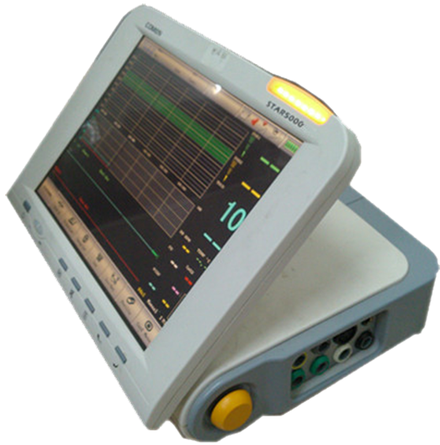
1.
2..
3.
4.
5.
6.
7.
8.
9.
10.
11.
12.
13.
14.
15.
16.
17.
18.
19.
20.
21.

1. Interrupteur d'alimentation Pour allumer/éteindre le moniteur.
2. Voyant d'alimentation Pour l'état de fonctionnement de l'alimentation.
3. Indicateur de batterie Pour indiquer l'état de stockage d'énergie des batteries. Si l'indicateur s'allume, il montre qu'il faut recharger les batteries.
4. Bouton Figer/Lecture Appuyez sur le bouton pour figer l'affichage de forme d'onde et tournez le bouton pour la lecture de forme d'onde.
5. Bouton Sourdine Pour activer/désactiver la sonnerie de l'alarme du Moniteur.
6. Bouton Imprimer Appuyez sur le bouton pour activer l'enregistreur et imprimer
7. Bouton de mesure NIBP Appuyez sur le bouton pour démarrer la mesure de la pression artérielle. Si le moniteur est en train de mesurer la pression artérielle, appuyez sur la touche pour arrêter.
8. Bouton multifonction Bouton de réinitialisation TOCO. Il peut également être utilisé pour la sélection du menu ou pour revenir en arrière rapidement.
9. Bouton de réglage Il est utilisé pour déplacer le curseur ou modifier le réglage des paramètres. Cliquez sur la souris pour exécuter l'option de menu.
10. Prise FHR 1 US1
11. Prise TOCO TOCO
12. Prise FM FM
13. Poignée
14. Modèle de produit
15. Voyant d'alarme Clignote en différentes couleurs selon les grades d'alarme.
16. Affichage (écran tactile) L'écran LCD de 12,1 po affiche la forme d'onde, le menu, l'alarme et les différentes valeurs de paramètres.

La vue arrière est comme indiquée ci-dessous:
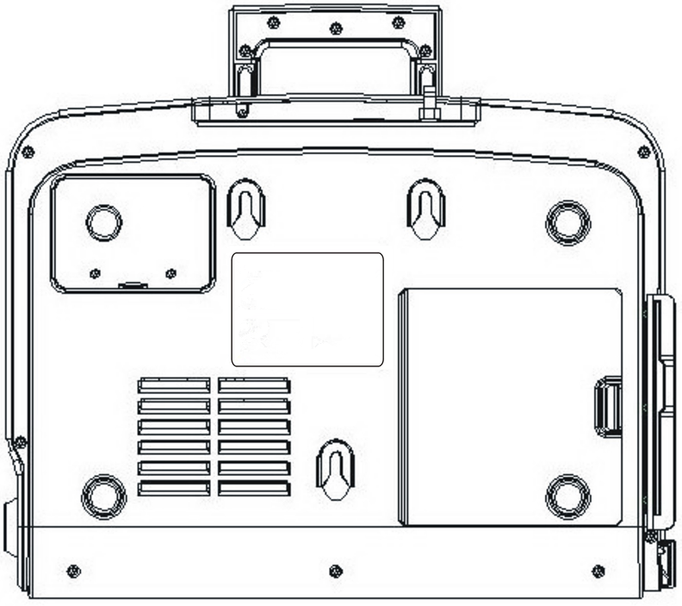
①
②
③
④
①Boîtier de batterie ②Sortie d'air ③Dispositif d'alimentation en papier ④Plaque signalétique

Section 2 Interface d'opération des fonctions

2.1 Configuration du système
(1) Date : Année Mois Jour
(2) Heure : Heure Minute
(3) Mode de surveillance
(4) Langue
(5) Signal standard
L'installation du système de ce produit est très flexible. Le réglage de la date, l'heure, le mode de surveillance, la langue, le signal standard et l'interface d'affichage sont tous assujettis à l'utilisateur. Appuyez sur la touche de raccourci « MENU » sur la droite de l'écran pour quitter menu système comme indiqué ci-dessous et réglez les paramètres comme vous le souhaitez.
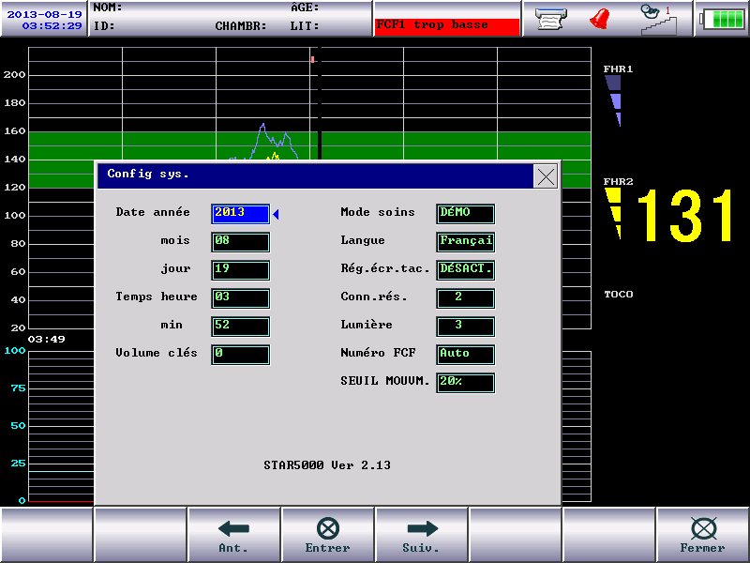
Figure 1 Configuration du système

2.1.1 Réglage de l'heure système

Sélectionnez l'option « Réglage de l'heure système » dans le menu « Réglage système » pour accéder au menu comme indiqué ci-dessous. L'heure du système sera affichée en format année, mois, jour, heure, minute, seconde. Déplacez le curseur sur l'élément que vous voulez modifier, tournez le bouton pour sélectionner l'heure et sélectionnez le bouton «  » pour revenir au menu précédent.

2.1.2 Bouton Volume

Sélectionnez l'option « Bouton Volume » dans le menu « Réglage système ». Cinq types de volume (0 ~ 4) peuvent être sélectionnés. Déplacez le curseur sur l'élément que vous voulez modifier, tournez le bouton pour sélectionner le niveau de volume souhaité et sélectionnez le bouton « » pour revenir au menu précédent.

2.1.3 Mode de surveillance

Sélectionnez « Démonstration » ou « Temps réel » dans le menu « Mode de surveillance ». Déplacez le curseur sur l'élément que vous voulez modifier, tournez le bouton pour sélectionner le mode de surveillance souhaité et sélectionnez le bouton « » pour revenir au menu précédent.

2.1.4 Langue
Dans le menu « Langue », sélectionnez « Chinois » ou « Anglais ». Déplacez le curseur sur l'élément que vous voulez modifier, tournez le bouton pour sélectionner la langue souhaitée et sélectionnez le bouton « » pour revenir au menu précédent.

2.1.5 Signal standard
Sélectionnez « ON » (activer) ou « OFF » (désactiver) dans le menu « Signal standard ». Déplacez le curseur sur l'élément que vous voulez modifier, tournez le bouton pour sélectionner le mode souhaité et sélectionnez le bouton « » pour revenir au menu précédent.

2.1.6 Interface d'affichage
Appuyez sur l'option « Commuter interface » (comme illustré ci-dessous) dans « Interface d'affichage » pour choisir parmi les six interfaces.

2.1.6.1 Interface principale (s’affiche automatiquement après la mise sous tension)
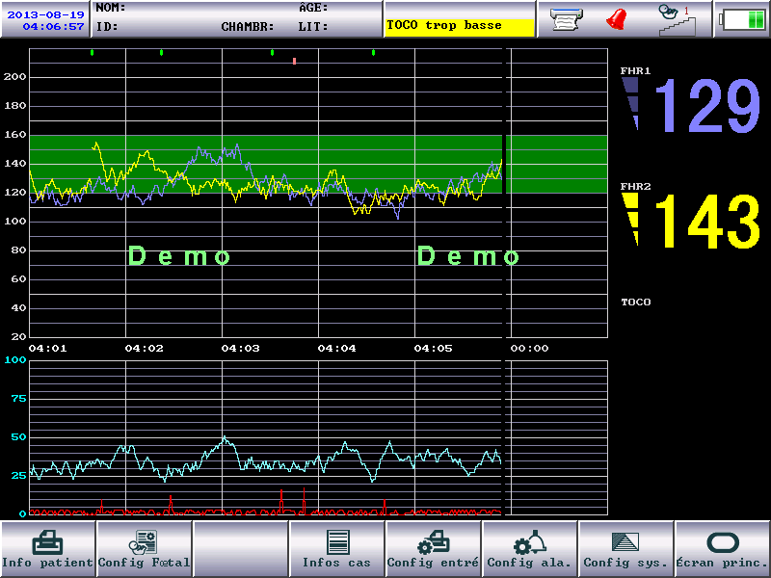

L'interface d'opération du moniteur est entièrement en anglais. L'interface principale de ce moniteurà 3 fenêtres d'affichage de la forme d'onde : FHR, TOCO et FM.

2.1.6.2 Interface en cascade de surveillance fœtale
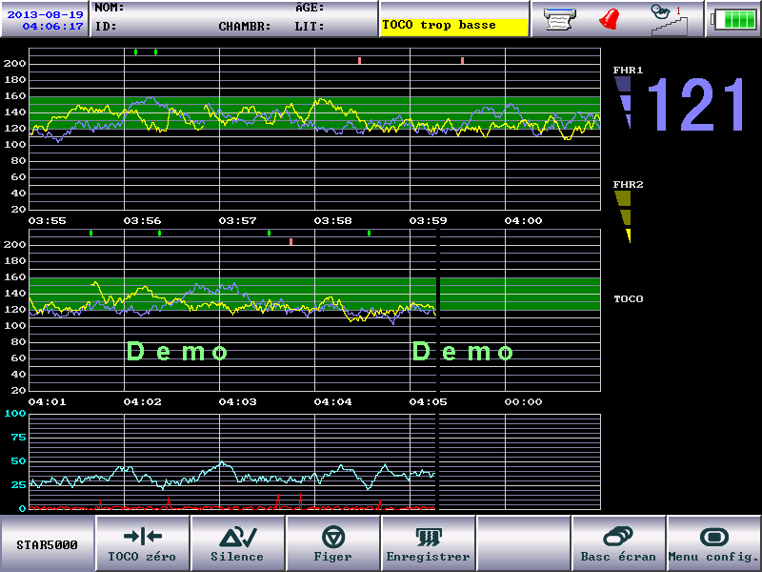
Remarque : L'appareil prend en charge l'impression en temps réel et l'impression figée.

2.2 Interface d'opération des fonctions

2.2.1 Réglage de limitation d'alarme :
Tournez le bouton pour déplacer le curseur jusqu'à « ». Puis appuyez sur le bouton pour régler l'interface comme indiqué ci-dessous :
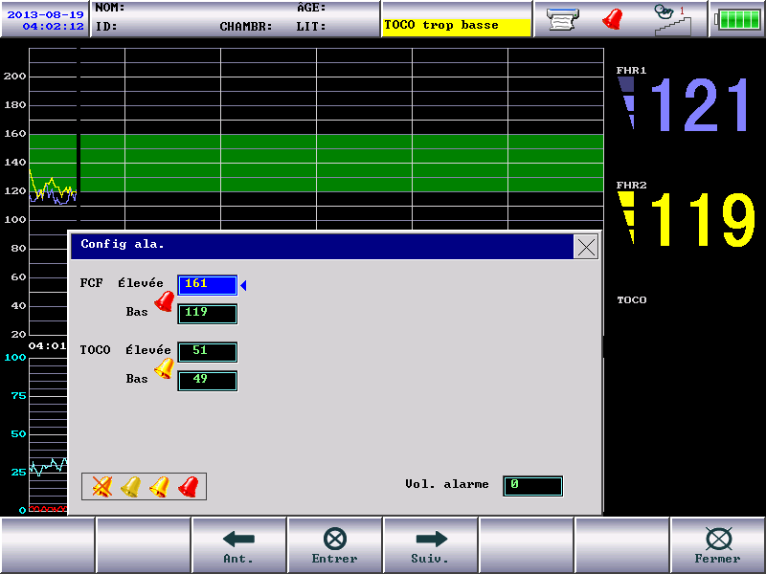
Déplacez le curseur vert « » sur l'option que vous voulez régler. Appuyez sur le bouton de réglage. « » s'allumera en rouge. Tournez le bouton de réglage vers le haut et vers le bas pour sélectionner et ajuster chaque paramètre. Si l'alarme sonore est nécessaire, veuillez déplacer le curseur vers les données de limitation pour les paramètres connexes. Appuyez sur le bouton SOURDINE, le signe d'alarme rouge « » apparaît. Appuyez de nouveau sur le bouton SOURDINE. Le signe disparaît.

Section 3 Illustration de la section des paramètres

La partie droite de l'écran est la section des paramètres. Chaque paramètre est réglé comme suit :

1. FHR1

2. FHR2

3. TOCO

Les valeurs des paramètres sont les suivantes :
1. FHR1
2. FHR2
3. TOCO

Section 4 Menu Système
Les options du menu Système sont les suivantes :
Options :
1. Infos utilisateur 2. Configuration fœtale 3. Réglage de l’impression
4. Configuration de l'alarme 5. Configuration du système 6. Interface principale

4.1 Profil d'utilisateur
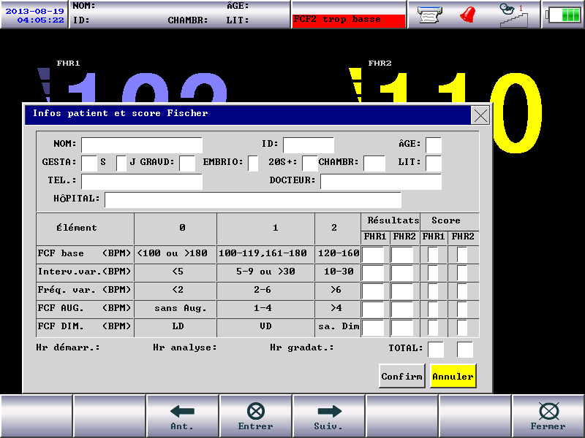
Afficher les informations de base du patient.

4.2 Interface de réglage des paramètres fœtaux
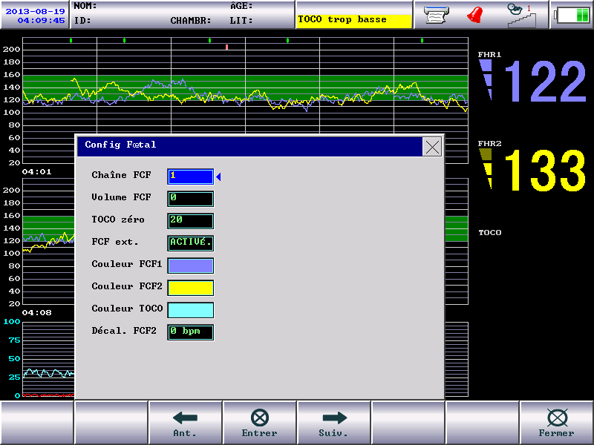

Les paramètres optionnels dans l'interface de paramétrage fœtal comprennent :
1. Canal de fréquence cardiaque fœtale :
Deux options sont disponibles : « 1 », « 2 ».
2. Volume de fréquence cardiaque fœtale :
Huit options sont disponibles : « 0 », « 1 », « 2 », « 3 », « 4 », « 5 », « 6 », « 7 ».
3. Mise à zéro TOCO :
Cinq options sont disponibles : « 0 », « 5 », « 10 », « 15 », « 20 ».
4. FHR en cascade :
Deux options sont disponibles : « ON » (activé), « OFF » (désactivé).
5. Couleur de FHR1
Sept options de couleur sont disponibles : « rose », « rouge », « jaune », « blanc », « bleu », « cyan », « bleu clair »
6. Couleur de FHR2
Sept options de couleur sont disponibles : « rose », « rouge », « jaune », « blanc », « bleu », « cyan », « bleu clair »
7. Couleur de TOCO
Sept options de couleur sont disponibles : « rose », « rouge », « jaune », « blanc », « bleu », « cyan », « bleu clair »
8. Options de l'écran tactile
Quatre options sont disponibles : « élément précédent » « sélectionner », « élément suivant », « imprimer » et « fermer ».

4.3 Enregistrer les cas
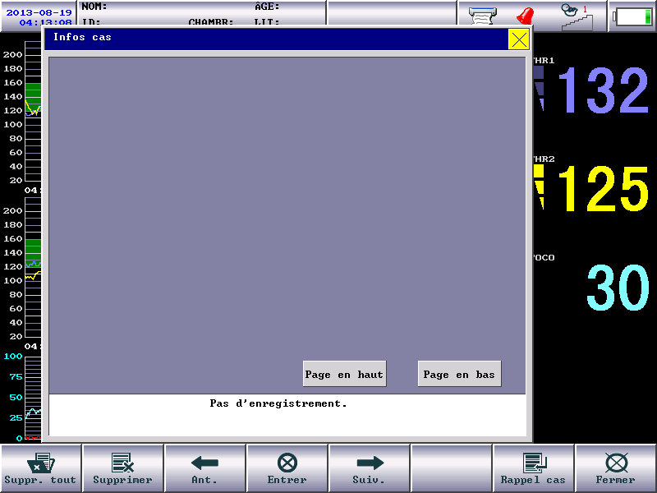

Dans le menu " configuration de l'impression",l’option pour " enregistrer les cas" est sélectionné pour "On" lorsque vous vous occupez de plus que la limite inférieure que vous définissez pour gagner du temps, l'instrument sera enregistré dans cette fenêtre ces cas, le nombre de cas tenus par le temps de la tutelle pour déterminer la longueur, si cette détention est de 20 minutes pour chaque cas, alors, l'instrument peut stocker un total de 300 cas.
Cet instrument a une fonction de mémoire de mise hors tension. Si vous souhaitez consulter ou imprimer les cas enregistrés, le premier des cas sélectionnés pour la lecture, puis sélectionnez le bouton "Cas rétrospectif", quand l'interface lorsque rétrospectivement, puis sélectionnez le bouton "Imprimer" pour imprimer les cas.

4.4 Interface de réglage de l'impression
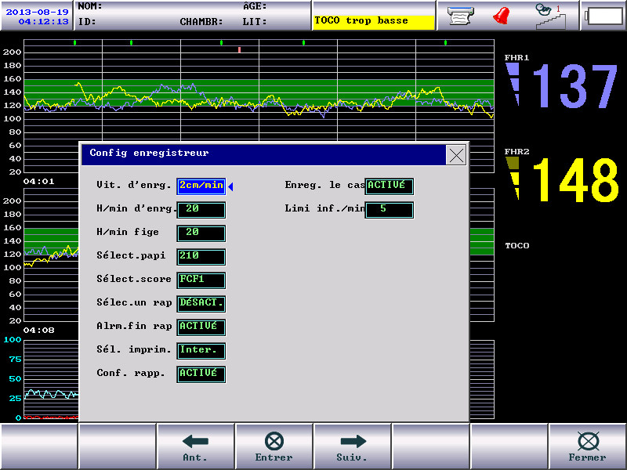
Les paramètres optionnels dans l'interface de paramétrage de l'impression comprennent :
1. Vitesse d'impression :
Trois options sont disponibles : « 1 », « 2 », « 3 ». (unité: cm/min.)
2. Densité du toner :
Huit options sont disponibles : « 0 », « 1 », « 2 », « 3 », « 4 », « 5 », « 6 », « 7 ».

Section 5 Mode d'emploi de l'enregistreur
Étapes d'installation du papier :
* Ouvrez la porte de l'enregistreur (sur le fond de la machine) ;
* La face d'enregistrement du nouveau papier doit être vers le haut ;
* Sortez une courte longueur de papier jusqu'à ce qu'il s’étende sur la porte ouverte de l'enregistreur ; ajustez le papier pour une bonne position.
* Fermez la porte de l'enregistreur assurez-vous qu'il y a du papier sorti.

« Note »
En mode d'impression rapide, l'enregistreur ne sera arrêté que lorsque tous les signaux et les données enregistrées sont imprimés. Pendant ce processus, veuillez ne pas appuyer de nouveau sur le bouton [IMPRIMER], sinon le processus d'enregistrement sera ré-initié.
Pendant le service normal, le papier d'enregistrement sort à une vitesse uniforme. L'utilisateur ne doit pas le tirer à ce moment afin de ne pas endommager l'enregistreur.
L'enregistreur ne doit pas être utilisé sans papier d'enregistrement mis à l'intérieur.

Avertissement
* Vous devez utiliser du papier d'enregistrement thermosensible, sinon des défaillances de l'enregistrement, la perte de qualité d'enregistrement ou des dommages à la sonde thermosensible peuvent résulter.
* Il est interdit d'utiliser d'autres matériaux grossiers ou les mains pour toucher la sonde thermosensible, sinon l'enregistreur peut être endommagé.
« Note »
Faites attention lors du chargement de papier d'enregistrement. Évitez d'endommager la tête d'impression. Sauf lors du chargement de papier ou du dépannage, ne laissez pas le couvercle de l'enregistreur ouvert.
* Bourrage de papier :
Si l'utilisateur entend que l'enregistrement est en cours d'exécution et le papier n'est pas sorti, l'utilisateur doit ouvrir la porte de l'enregistreur pour vérifier s'il y a un bourrage de papier.

Chapitre IV Spécifications de paramètres et précautions

Section 1 Spécifications FHR et précautions
Le principe de la surveillance fœtale :
De nos jours, les produits de surveillance fœtale électroniques sont divisés en deux grandes catégories : la surveillance ANTEPARTUM et la surveillance INTRAPARTUM. La principale différence entre la surveillance ANTEPARTUM et la surveillance INTRAPARTUM est que la première n'a aucune capacité de surveillance interne, autrement dit, elle ne peut pas surveiller la FHR (fréquence cardiaque fœtale) par le biais de l'électrode du cuir chevelu fœtal directement, aussi il ne peut pas surveiller l'IUP (pression utérine interne) par le biais du canal de transmission de la pression interne. Toutefois, pendant la surveillance ANTEPARTUM, mettez le transducteur à ultrasons sur l'abdomen maternel pour examiner la FHR, et la sonde de contraction utérine (transducteur TOCO) sur la base de l'utérus maternel pour examiner l'UA (pression utérine).

La surveillance INTRAPARTUM est utilisée rarement dans une clinique pour les raisons suivantes :
Le transducteur ultrasonique à sensibilité élevée adapté à la surveillance ANTEPARTUM, le circuit électrique capable du bon traitement du signal et la méthode de calcul avancé de la fréquence cardiaque fœtale, qui, dans une certaine mesure, garantit l'exactitude et la fiabilité de l'examen de la fréquence cardiaque fœtale.
Alors que la surveillance INTRAPARTUM entraîne certaines plaies aux femmes enceintes, et son fonctionnement est complexe, de plus, elle utilise l'électrode jetable ou le canal de transmission de la pression. Par conséquent, il est difficile pour les femmes enceintes à accepter son coût élevé.

Brève présentation de la surveillance ANTEPARTUM :
Surveillance de la fréquence cardiaque fœtale Doppler :
La surveillance de la fréquence cardiaque fœtale Doppler est réalisée sur la base de l'effet Doppler. Une certaine fréquence ultrasonique doit avoir une réflexion lorsqu'elle rencontre un obstacle dans sa transmission. Si l'objet est fixe, la fréquence de l'onde reflétée et la fréquence de l'onde émise sont les mêmes. Une fois que l'objet se déplace, la fréquence de l'onde reflétée change. La fréquence de la réflexion devient plus élevée lorsque l'objet en mouvement est rencontré par le son. La fréquence de la réflexion devient plus faible lorsque l'objet en mouvement est derrière le son. Si l'objet se deplace plus rapidement, le changement est plus grand. C'est ce qu'on appelle l'effet Doppler. Les cliniques utilisent le capteur à ultrasons pour émettre des ultrasons dans le corps. Les ultrasons répondent aux organes mobiles, par exemple le cœur, pour obtenir l'onde de retour changé. C'est en traitant le signal de retour qu'on obtient les données de fréquence cardiaque pour refléter le mouvement cardiaque.
La meilleure position pour l'utilisation de Doppler pour surveiller la fréquence cardiaque est la position du fœtus contre l'abdomen maternel. Si le fœtus est orienté vers l'abdomen maternel, ses mains et ses pieds peuvent affecter l'écho, son mouvement fera le cœur s'écarter de la zone de réflexion du capteur et le signal d'écho deviendra plus faible.
Connexion de la sonde FHR
1. Tout d'abord placez la ceinture sous le dos de la femme enceinte. La femme enceinte est en position couchée. Ensuite, utilisez le stéthoscope pour confirmer la position du cœur fœtal.
2. Appliquez un agent de couplage sur la surface sur laquelle la sonde touche le corps humain afin d'assurer la portée ultraphonique maximale de surveillance de la fréquence cardiaque fœtale.
Veuillez vous reporter aux figures ci-dessous :
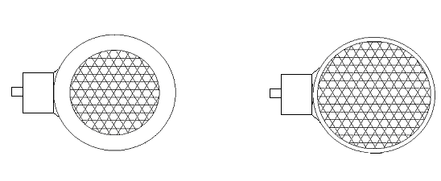
Figure 1 Figure 2

Figure 1 Avant de lier la sonde, l'utilisateur devrait appliquer un agent de couplage au milieu de la sonde (2/3 de la sonde).
Figure 2 Après la fixation de la sonde sur l'abdomen de la femme enceinte, l'agent de couplage couvrira toute la surface en raison de la pression.

3. Mettez la sonde à ultrasons sur l'abdomen maternel. Ajustez la position de la sonde pour obtenir le meilleur signal de fréquence cardiaque fœtale.
4. Utilisez une ceinture élastique pour fixer la sonde.
« Note »
La ceinture doit être dans la bonne position, et l'élasticité devrait convenir.
5 Pendant le processus de surveillance, le moniteur doit continuer à entendre un son évident du cœur fœtal. Ne coupez pas complètement le volume. Si le moniteur ne peut pas obtenir un bon signal fréquence cardiaque fœtale, la courbe FHR n'est pas fiable.
6. La position du cœur fœtal peut changer beaucoup suivant un fort mouvement fœtal, des contractions utérines et un mouvement du corps de la femme enceinte. Le cœur fœtal pourrait ne pas s'entendre assez clairement. L'utilisateur doit ajuster la position de sonde ultrasonique pour reprendre le meilleur signal de fréquence cardiaque fœtale.

Notions de surveillance :
Mode de travail à onde continue : Cela signifie que la partie d'émission et la partie de réception de la sonde ultrasonique fonctionnent simultanément. Dans ce mode, le circuit est simple, cependant, la distance de l'objectif peut ne pas être reconnue et peut causer des autres bruits conduisant à une grande puissance d'émission et à une petite surface efficace de la sonde.
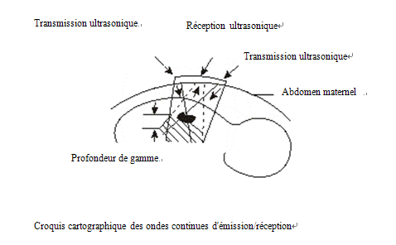
Méthode de travail de l'onde de choc : La puissance d'émission est faible, la surface de réception efficace est grande. L'utilisateur peut sélectionner le signal ultrasonique dans une certaine mesure pour éliminer les interférences et la voix. Mais le circuit est compliqué.
La fréquence émise qui s'applique pour la surveillance fœtale est normalement de 1 MHz ~ 2,5 MHz. La fréquence est élevée, alors que la pénétrabilité est faible. Mais la résolution de structure est relativement élevée. De l'autre côté, la fréquence est faible, alors que la pénétration est élevée. Mais la résolution de structure est relativement faible. Ainsi la fréquence émise d'une sonde ultrasonique pour diagnostiquer les vaisseaux sanguins de surface peu profonde est de jusqu'à 810 MHz. Puissance émise de la sonde ultrasonique : Norme de sécurité internationale 10 mW/cm2. Le dépassement de la norme pourrait provoquer des effets néfastes sur le tissu fœtal.

Précautions pendant la surveillance FHR

Remarque :
3. Pendant le processus de surveillance, le moniteur doit continuer à entendre un son évident du cœur fœtal. Ne coupez pas complètement le volume. Si le moniteur ne peut pas obtenir un bon signal fréquence cardiaque fœtale, la courbe FHR n'est pas fiable.
4. La position du cœur fœtal peut changer beaucoup suivant un fort mouvement fœtal, des contractions utérines et un mouvement du corps de la femme enceinte. Le cœur fœtal pourrait ne pas s'entendre assez clairement. L'utilisateur doit ajuster la position de sonde ultrasonique pour reprendre le meilleur signal de fréquence cardiaque fœtale.

Section 2 Spécifications TOCO et précautions
Surveillance de la pression
La surveillance de la pression est une surveillance spéciale de la situation de contraction utérine. TOCO est l'indice pour la force de l'accouchement. Les cliniques montrent que la situation des contractions utérines peut influencer directement l'accouchement et les mouvements fœtaux. Les courbes peuvent offrir beaucoup d'informations par les enregistrements de surveillance de la pression. Par exemple la force, fréquence et la durabilité utérine, la régularité et la forme et la vitesse/le ralentissent de la FHR par effet de la contraction utérine. Le personnel médical peut diagnostiquer la variation de la fréquence cardiaque fœtale par la surveillance fœtale et la surveillance de la pression.
La surveillance de la surveillance de sortie signifie obtenir la TOCO de l'abdomen maternel. Une fois que les contractions utérines se produisent, la souche cœliaque opprime le capteur de sous-pression. La pression changera le signal électronique de pression. Le signal de pression dézoome, puis s'imprime.
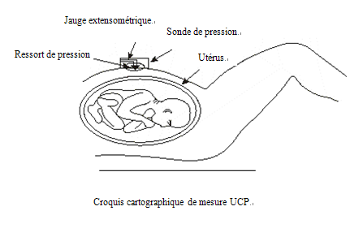
Connexion de la sonde TOCO
1. Utilisez la ceinture au dos de la sonde de pression, puis mettez la sonde sur le ventre, à la base de l’utérus. Fixez la ceinture et réglez. La ceinture doit créer une liaison appropriée.
« Note »
La ceinture doit être dans la bonne position, et l'élasticité devrait convenir.
2. Appuyez sur la touche multifonction sur la droite du panneau pour remettre la pression à environ 10 ou 20 (onde continue remise à 10, impulsion remise à 20), et la valeur TOCO mesurée doit être sa valeur relative.

3. La sonde de contraction utérine est liée à la femme enceinte. Faites attention aux données TOCO :
Dans le cas où les femmes enceintes n'ont pas de contractions utérines, l'arrangement est de 20-50. Si trop serrée (les données montrent plus de 90), l'utilisateur doit desserrer la ceinture jusqu'à ce qu'il obtienne la gamme correcte. Appuyez ensuite sur le bouton ENTRÉE pour remettre la pression à 10. (Onde continue remise à 10, impulsion remise à 20).
Dans l'état de surveillance, chaque fois que l'utilisateur voit que les données de la contraction utérine sont inférieures à 2, il doit appuyer sur le bouton ENTRÉE pour remettre les données à 10. (Onde continue remise à 10, impulsion remise à 20).

Section 3 Spécifications FM et précautions
Instruction FM et remarques importantes
Rappelez à la femme enceinte d'appuyer sur le marqueur lorsque le fœtus commence à bouger. Appuyez sur le marqueur une fois depuis le début à la fin.
Connexion de l'appareil de marquage FM
Remettez l'appareil de marquage FM à la femme enceinte et laissez-la l'appuyer lorsque le fœtus se déplace.
« Note »
Appuyez sur l'appareil de marquage lorsque le fœtus commence à se déplacer. N'oubliez pas d'appuyer une seule fois du début à la fin.

Chapitre V Entretien et nettoyage

Vérification d'entretien
Avant la surveillance des patients, l'utilisateur doit :
■ Vérifier s'il y a des dommages physiques ;
■ Vérifier tous les fils, bouchons et accessoires ;
■ Vérifier toutes les fonctions permettant de surveiller les patients et s'assurer que l'équipement fonctionne bien. Si n'importe quel phénomène est observé avec la possibilité de fonctions endommagées, le Moniteur ne doit pas être utilisé sur les patients et il faut contacter les ingénieurs en biochimie de l'hôpital de l'utilisateur ou les techniciens d'entretien de notre entreprise.
■ Des contrôles complets, y compris des contrôles de sécurité, doivent être effectués par du personnel qualifié une fois tous les 6-12 mois et après chaque réparation.

Avertissement
Si un hôpital ou un organisme responsable de l'utilisation du Moniteur ne parvient pas à mettre en œuvre un plan d'entretien satisfaisant, une incapacité fonctionnelle peut être entraînée au Moniteur qui peut menacer la santé des personnes.

Soin et nettoyage normal
Le Moniteur doit être maintenu sans poussière.
Il est recommandé de nettoyer la surface extérieure du couvercle et l'écran du moniteur. Pour nettoyer le couvercle, utilisez des chiffons doux imbibés d'eau savonneuse ou de liquide de nettoyage non corrosif dilué.

Avertissement
Avant de nettoyer le Moniteur ou le capteur, veuillez éteindre le Moniteur.

Remarque
Attention ne pas à endommager le Moniteur :
■ Aucun solvant fort tel que l'acétone ne doit être utilisé ;
■ La plupart des liquides de nettoyage doivent être utilize seulement après dilution, et l'utilisateur doit diluer conformément aux instructions données par les fabricants ;
■ Aucun matériau abrasif (comme le fil de fibre ou la polisseuse d'argent) ne doit être utilisé ;
■ Aucun liquide ne doit pénétrer dans le couvercle, et l'utilisateur ne doit plonger aucune partie du Moniteur dans aucun quelconque ;
■ Aucun liquide de nettoyage ne doit rester sur la surface du Moniteur.

Utilisation de nettoyant
Sauf ceux énumérés comme « Pour une utilisation prudente », d'autres solutions qui peuvent être classées dans les types suivants peuvent être utilisées comme liquide de nettoyage pour le Moniteur :
■ Ammoniaque dilué
■ Hypochlorite de sodium dilué (poudre décolorante)
Attention : L'hypochlorite de sodium de 500 ppm (dilué à 1:100) à 5 000 ppm (dilué à 01:10) est très efficace. La valeur ppm spécifique dépend des matières organiques (sang, grume d'animaux ou de plantes) sont restées sur la surface à nettoyer et à stériliser.
■ Formaldéhyde diluée (35 ~ 37 %)
■ Peroxyde d'hydrogène (3 %)
■ Alcool
■ Alcool isopropylique
Remarque
La surface du Moniteur et le capteur peuvent être nettoyés avec de l'alcool médical, séchés au vent naturel ou nettoyés avec des chiffons propres et secs.

Remarque
Notre entreprise n'est pas responsable pour l'efficacité de ces produits chimiques ou les méthodes telles que les méthodes de contrôle des infections. Veuillez consulter les responsables de la prévention des infections de l'hôpital de l'utilisateur ou les experts épidémiques.

Stérilisation et désinfection

Stérilisation
Pour éviter tout dommage étendu à l’équipement, la stérilisation est recommandée uniquement lorsque cela est stipulé comme nécessaire dans le programme d’entretien de l’hôpital. Les installations de stérilisation doivent être nettoyées en premier.
Matériaux de stérilisation recommandés : Ethylate et acétaldéhyde.
Les matériaux de stérilisation appropriés pour les fils ECG, le brassard de tensiomètre, le capteur SPO2, la sonde RESP sont présentés dans la section « Entretien et nettoyage » du chapitre pertinent.

Attention
- Suivez les instructions du fabricant pour diluer la solution, ou utilisez la concentration la plus faible possible.
- Ne laissez pas de liquide s’infiltrer dans le moniteur.
- N'immergez aucune partie du moniteur dans du liquide.
- Ne versez pas de liquide sur le moniteur pendant la stérilisation.
- Utilisez un chiffon humide pour essuyer tout agent resté sur le moniteur.

Désinfection
Pour éviter tout dommage étendu à l’équipement, la désinfection est recommandée uniquement lorsque cela est stipulé comme nécessaire dans le programme d’entretien de l’hôpital. Les installations de désinfection doivent être nettoyées en premier.
Les matériaux de désinfection appropriés pour le fil ECG, le capteur SpO₂, le brassard de tensiomètre et la sonde TEMP sont présentés dans la section « Entretien et nettoyage » du chapitre pertinent.

Remarque
Ne pas utiliser de gaz EtO ou de formaldéhyde pour désinfecter le moniteur.

Annexe I Remarques sur les codes d'erreur lors de la mesure NIBP

Codes d'erreur | Causes d'erreurs
E20 | Brassard pas suffisamment serré ;  Aucun lien avec le brassard ;  Un brassard adulte est utilisé en mode enfants/nouveau-nés.
E21 | Fuite de gaz dans les valves d'air, tuyaux d'air et brassards
E22 | Erreur de pression. Aucune pression stable n'est maintenue au niveau du brassard, par exemple, torsion des tuyaux d'air.
E23 | Brassard lâche  Pouls faible du patient
E24 | Dépassement de la plage de mesure
E25 | Mouvements fréquents du patient pendant la mesure  Fortes vibrations pendant la mesure  Fréquence cardiaque irrégulière, par ex. arythmie
E26 | Pression du brassard excédant les limites de sécurité (305 mmHg pour lea adultes et 160 mmHg pour les enfants) ; les éternuements rapides des patients ou la frappe avec les brassards pendant la mesure peut aussi se traduire par une telle erreur
E27 | Saturation du signal
E28 | Fuite de gaz dans les valves d'air
E29 | Défaillance du système
E33 | Prolongation de la mesure. Le temps de mesure maximale pour les adultes est 120 s, et pour les enfants est 90 s.

Annexe II Indices de performance
1）Classification
Degré anti-électrochoc : équipement appartenant à la partie de l'application BF, Type CF (parmi lesquels, une partie de test ECG appartient à une application basée sur CF, et toutes les autres parties de test restantes appartiennent à des parties d'application de type BF) ;
Classification de gestion des équipements médicaux : le moniteur multiparamétrique fœtal est un instrument à ultrasons médical et le matériel connexe (6823) d'échographie maternelle et l'équipement de soins enfant, catégorie de gestion II
2) Environnement de fonctionnement

Alimentation électrique : CA 100-250 V, 50/60 Hz.
Température : 5-40℃
Humidité : < 80 %
Courant nominal : 80 VA
Transport et stockage
Transport : À éviter les chocs importants, les vibrations, la pluie et la neige pendant le transport
Stockage : Les moniteurs emballés doivent être stockés dans des pièces bien ventilées avec une température de -10℃～+40℃. L’humidité relative ne doit pas dépasser 80 %, et sans gaz corrosifs.

3）Spécifications du produit
Taille et poids
Taille : 352 mm×269,5 mm×101 mm
Poids : environ 5 kg

Écran : Écran tactile TFT de 12,1 po LCD repliable
Résolution : 800 x 600

Options de réglage des paramètres :
Bip d'impulsion : ON (activer), OFF (désactiver)
Alarme sonore : ON (activer), OFF (désactiver)
Forme d'onde et paramètre de couleur : couleurs vraies
Mode d'impression : impression en temps réel
Mode DÉMO : ON, OFF, couleurs vraies

Enregistrer
Erreur de conversion de sensibilité : ≤ 5 %
Vitesse d'enregistrement : 25 mm/s
Erreur de vitesse d'enregistrement : ≤ 5 %
Caractéristiques d'hystérésis : ≤ 0,5 mm
Caractéristiques de l'amplitude-fréquence :
Mode de diagnostic : 0,05 ~ 130 Hz Mode de surveillance : 0,5 ~ 40 Hz
Mode de fonctionnement : 1 ~ 20 Hz
Constante de temps :
Mode de surveillance : ≥ 0,3 s Mode de diagnostic : ≥ 3,2 s
Surveillance fœtale :
Mode de fonctionnement : onde de pouls
Fréquence de fonctionnement de la sonde : 1.0MHz±10％
P_ (pression acoustique négative de crête) : ＜1 Mpa
I_{ob} (intensité du faisceau de sortie): ＜20 mW/c㎡
I_{spta} (moyenne temporelle de la crête d'intensité) : ＜100 mW/c㎡
Plage de mesure FHR : 50 bpm ~ 210 bpm
Précision de mesure FHR : ±2 bpm
Plage de mesure TOCO : 0 ~ 100 %
Erreur de non linéarité de la mesure TOCO : ± 8 %
Modèle de sonde : KM311
Numéro de série de la sonde : Voir l'étiquette de numéro de série sur la sonde.

Annexe III Instructions et directives du fabricant
Instructions et directives du fabricant
Instructions et directives du fabricant-émissions électromagnétiques Le STAR5000 est conçu pour être utilisé dans l’environnement électromagnétique spécifié ci-dessous. Le client ou l’utilisateur du STAR5000 doit s’assurer qu’il est utilisé dans un tel environnement.
Test d’émissions | Conformité | Environnement électromagnétique – directives
Émissions de RF CISPR 11 | Groupe 1 | Le STAR5000 utilise l’énergie RF uniquement pour son fonctionnement interne. Ce rayonnement radioélectrique est par conséquent extrêmement faible et non susceptible de causer des interférences avec les appareils électroniques installés à proximité.
Émissions de RF CISPR 11 | Classe A
Émissions harmoniques IEC 61000-3-2 | Classe A
Variations de tension / émissions de scintillement IEC 61000-3-3 | Conforme

Instructions et directives du fabricant – immunité électromagnétique
Le STAR5000 est conçu pour être utilisé dans l’environnement électromagnétique spécifié ci-dessous. Le client ou l’utilisateur du STAR5000 doit s’assurer qu’il est utilisé dans un tel environnement.
Test d’immunité | Niveau de test IEC 60601 | Niveau de conformité | Environnement électromagnétique – directives
Les décharges électrostatiques (ESD en anglais, DES en français) IEC 61000-4-2 | ± 6 kV au contact ± 8 kV dans l’air | ± 4 kV au contact ± 8 kV dans l’air | Les planchers doivent être en bois, en béton, ou en carreau céramique. Si le sol est recouvert d’un revêtement synthétique, l’humidité relative doit être au minimum de 30 %. Si l’ESD interfère avec le fonctionnement de l’appareil, des mesures supplémentaires comme dragonne, mise à la terre doivent être envisagées.
Électriques rapides transitoires / éclatement IEC 61000-4-4 | ± 2 kV pour les lignes d’alimentation électrique ± 1 kV pour les lignes d’entrée / de sortie | ± 2 kV pour les lignes d’alimentation électrique | Le secteur électrique doit être d’une qualité caractéristique d’un environnement commercial ou hospitalier classique.
Surtension IEC 61000-4-5 | ± 1 kV mode différentiel ± 2 kV mode commun | ±1k V mode différentiel ± 2kV mode commun | Le secteur électrique doit être d’une qualité caractéristique d’un environnement commercial ou hospitalier classique.
Baisse de tension, courtes interruptions et variations de tension sur les lignes d’alimentation d’entrée IEC 61000-4-11 | < 5 % UT (baisse de >95 % en UT) pour 0,5 cycle ;  40 % UT (baisse de 60 % en UT) pour 5 cycles ;  70 % UT (baisse de 30 % en UT) pour 25 cycles ;  < 5 % UT (baisse de >95 % en UT) pour 5 secondes ; | < 5 % UT pour 0,5 cycle ;  40 % UT pour 5 cycles ;  70 % UT pour 25 cycles ;  < 5 % UT pendant 5 s | Le secteur électrique doit être d’une qualité caractéristique d’un environnement commercial ou hospitalier classique. Si l’utilisateur du STAR5000 exige un fonctionnement continu pendant les interruptions de l'alimentation secteur, il est recommandé que le STAR5000 soit alimenté par un onduleur ou une batterie.
Champ magnétique de fréquence d’alimentation (50/60 Hz) IEC 61000-4-8 | 3 A/m | 3 A/m | Les champs magnétiques de fréquence d’alimentation doivent être au niveau caractéristique d’un emplacement typique dans un environnement commercial ou hospitalier typique.

Instructions et directives du fabricant – Immunité électromagnétique – pour les appareils et systèmes qui ne sont pas des soutiens vitaux
Instructions et directives du fabricant-immunité électromagnétique Le STAR5000 est conçu pour être utilisé dans l’environnement électromagnétique spécifié ci-dessous. Le client ou l’utilisateur du STAR5000 doit s’assurer qu’il est utilisé dans un tel environnement.
Test d’immunité | Niveau de test IEC 60601 | Niveau de conformité | Environnement électromagnétique – directives
RF conduite IEC 61000-4-6  RF rayonnée IEC 61000-4-3 | 3 V de tension efficace  150 kHz à 80 MHz  3 V/m  80 MHz à 2,5 GHz. | 3 V  3 V/m | Les équipements de communication RF portables et mobiles ne doivent pas être utilisés à n’importe quelle partie du STAR5000, y compris les câbles, plus proche que la distance de séparation recommandée, calculée à partir de l’équation applicable à la fréquence de l’émetteur.  Distance de séparation recommandée  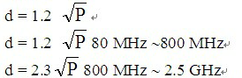  où P est la puissance nominale de sortie maximale de l'émetteur en watts (W) selon le fabricant de l’émetteur et d est la distance de séparation recommandée en mètres (m).  Les intensités des champs provenant d’émetteurs de RF fixes, définies lors d’une enquête électromagnétique sur site, doivent être inférieures au niveau de conformité de chaque plage de fréquence. Des interférences peuvent se produire à proximité des équipements portant le symbole suivant :

Distances de séparation recommandées entre les appareils portables et mobiles de communications RF et l’ÉQUIPEMENT ou le SYSTÈME – pour les équipements et systèmes qui ne sont pas des VITAUX
Distances de séparation recommandées entre les appareils portables et mobiles de communications RF et le STAR5000
Le STAR5000 est conçu pour être utilisé dans un environnement électromagnétique dans lequel les perturbations RF rayonnées sont contrôlées. Le client ou l’utilisateur du STAR5000 peut aider à prévenir les interférences électromagnétiques en maintenant une distance minimale entre les appareils portables et mobiles de communications RF (émetteurs) et le STAR5000 comme recommandé ci-dessous, selon la puissance de sortie maximale de l’équipement de communication.
Puissance de sortie maximale de l’émetteur W | Distance de séparation selon la fréquence de l’émetteur (m)
Puissance de sortie maximale de l’émetteur W | 150 kHz à 80 MHz  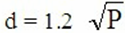 | 80 MHz à 800 MHz | 800 Mhz à 2,5 GHz  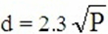
0,01 | 0,12 | 0,12 | 0,23
0,1 | 0,38 | 0,38 | 0,73
1 | 1,2 | 1,2 | 2,3
10 | 3,8 | 3,8 | 7,3
100 | 12 | 12 | 23
Pour les émetteurs dont la puissance de sortie maximale n’est pas répertoriée ci-dessus, la distance de séparation recommandée d en mètres (m) peut être estimée en utilisant l’équation applicable à la fréquence de l’émetteur, où P est la puissance de sortie maximale de l’émetteur en watts (W) selon le fabricant de l’émetteur.
REMARQUE 1 À 80 et 800 MHz, la distance de séparation correspondant à la plage de fréquences supérieure s’applique.
REMARQUE 2 Il est possible que ces directives ne soient pas applicables dans toutes les situations. La propagation électromagnétique est affectée par l’absorption et la réflexion des structures, des objets et des personnes.


Shenzhen Comen Medical Instrument Co., Ltd.
Floor 7, Block 5, 4th Industrial Area of Nanyou, Nanshan District, Shenzhen, Chine
Tél. : +86-755-26408879 Télécopie : +86-755-26401232 http://www.szcomen.com

 Wellkang Ltd
Adresse de la entreprise : Suite B, 29 Harley Street LONDRES W1G 9QR, Angleterre, Royaume-Uni
Tél. : +44 (20) 30869438, 32876300
Télécopie : +44(20)76811874
Site Web : www.CE-Marking.eu

